TECH II.A
A REZANIE MATERIÁLOV, STRIHANIE, SEKANIE,
PREBÍJANIE, DIEROVANIE
Rezanie MATERIÁLOV
- je trieskové obrábania mnohozubým rezným nástrojom = pílou;
- zuby pílového listu odoberajú z materiálu triesku, čím vzniká medzera, ktorou sa
materiály od seba oddelia;
- pílový list –počet zubov, aj tvar závisí od druhu rezaného materiálu;

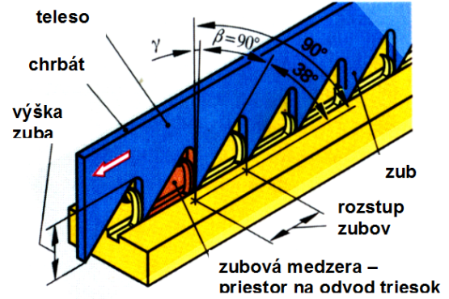

REZANIE môže byť:1) RUČNÉ
2) STROJOVÉ 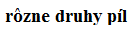
KRESLIŤ

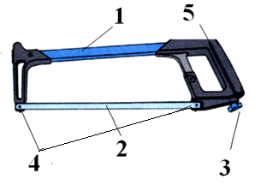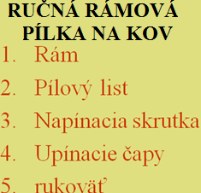

STRIHANIE MATERIÁLOV
- je to beztrieskové delenie materiálu dvoma nožmi (= nožnice), ktoré sa proti sebe pohybujú ako kliny;
- je to najhospodárnejšie delenie materiálu;

STRIHANIE môže byť:1) RUČNÉ –držadlové ,
- pákové, nožnice
- mechanizované 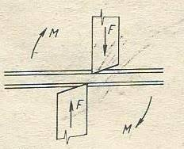

2) STROJOVÉ

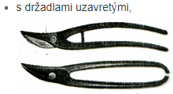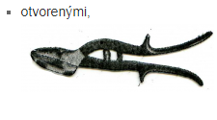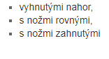
TECH II.A
B STRIHANIE MATERIÁLOV,

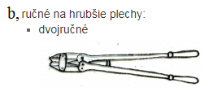KRESLIŤ
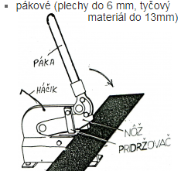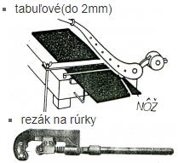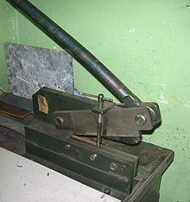

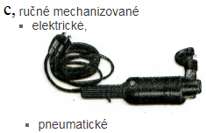

SEKANIE MATERIÁLOV
- je to ručné oddeľovanie a rozdeľovanie materiálu nástrojom - sekáčom, na ktorý sa udiera
kladivom;
- je to práca pomalá a namáhavá, preto sa používa len nevyhnutne;
- klin sekáča sa ostrí:
- podľa druhu sekaného materiálu;
- podľa jeho tvrdosti na uhol:
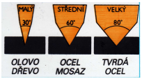

HLAVNÉ ČASTI SEKÁČA
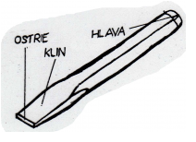 KRESLIŤ

TECH I.A
C SEKANIE MATERIÁLOV
DRUHY SEKÁČOV
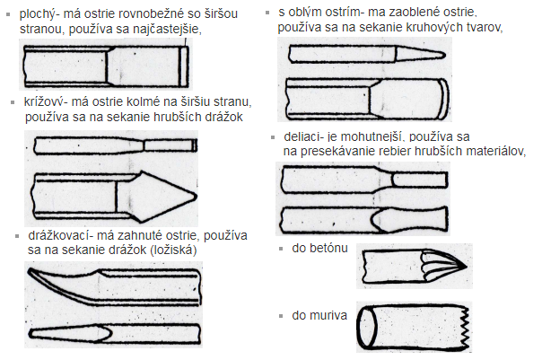
PREBÍJANIE MATERIÁLOV
- je zhotovovanie otvorov do tenších a mäkších kovových materiálov, kože alebo plastov;
- ostrie nástroja vniká do materiálu, materiál je stláčaný, poruší sa jeho súdržnosť a praskne /oddelí sa/;
- uplatňuje sa predovšetkým v kusovej výrobe, kde nevyžadujeme vysokú presnosť otvorov;
Nástroje na prebíjanie
1) na ručné zhotovovanie dier sa používajú - priebojníky ;
- vysekávače;
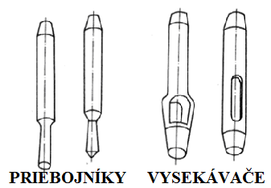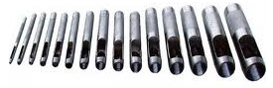

- priebojníky sú podobné sekáčom, ale majú ostrie v tvare vysekaného otvoru;
- priebojníky staviame vždy kolmo k materiálu, v ktorom vysekávame dieru.
2) na zhotovovanie dier do tvrdých materiálov sa používajú - pákové dierovačky




